Witam Was
Poniżej przedstawiam kolejne propozycje zabaw i zajęć! Co robimy wiosną w ogrodzie? Pokoloruj ogrodnika i dorysuj brakujące warzywa. Miłej zabawy!
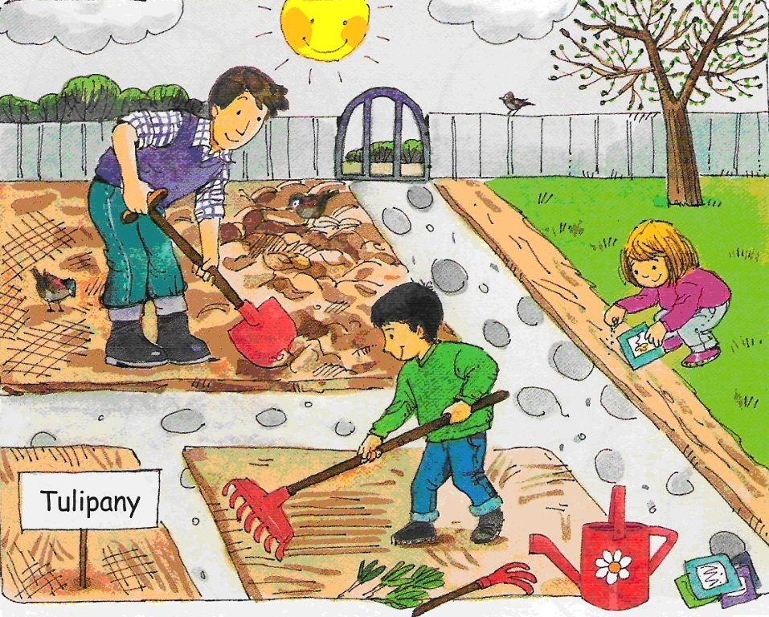
- Zabawa muzyczno – ruchowa „Rolnik sam w dolinie”
Dzieci tworzą koło wiązane. Do środka wchodzi chłopiec – rolnik. Dzieci śpiewają piosenkę i chodzą po obwodzie koła. Na słowa: Rolnik bierze żonę... rolnik wybiera dziewczynkę. Podczas kolejnej zwrotki żona zaprasza następną osobę do koła itd.
https://www.youtube.com/watch?v=fnXMYTQehn4

- Zabawa biedroneczka
Przyleciała biedroneczka (dzieci biegają po sali, do naszego ogródeczka. naśladując fruwającą biedronkę)
Siadła na gałązce i tak obserwuje, (dzieci zatrzymują się i zwracają się w stronę N.) jak ciężko pan ogrodnik od rana pracuje.
Ref.: I łopatą kopie, kopie, kopie. (dzieci naśladują kopanie łopatą) I grabiami grabi, grabi, grabi. (dzieci naśladują grabienie)
I nasionka sieje, sieje, sieje. (dzieci naśladują sianie)
I grządki podlewa, i podlewa. (dzieci naśladują podlewanie)
I słucha, jak mu ptaszek swą piosenkę śpiewa

• „W naszym ogródeczku” – uważne słuchanie wiersza H. Zdzitowieckiej.

„W naszym ogródeczku Hanna Zdzitowiecka”
W naszym ogródeczku
zrobimy porządki,
zagrabimy ścieżki,
przekopiemy grządki [...]
W naszym ogródeczku
posiejemy kwiatki –
będą nam pachniały
fiołki i bratki,
nasturcje, goździki,
nagietki i groszek,
i ta biała lilia,
co tak żółci nosek.

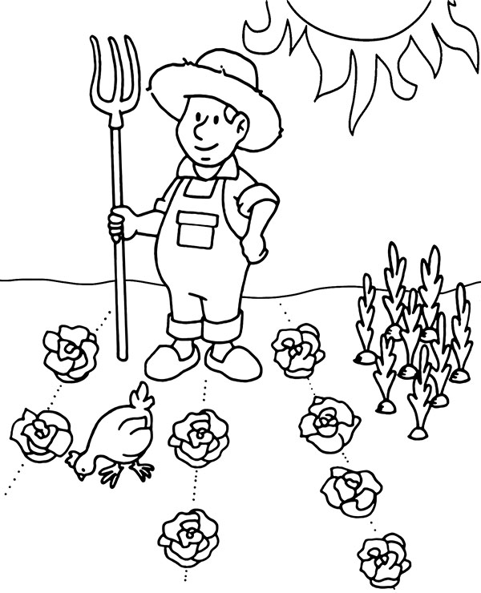

Iwona Tawrell

